Министерство цифрового развития и массовых коммуникаций
Российской Федерации

Ордена Трудового Красного Знамени федеральное государственное
бюджетное образовательное учреждение
высшего образования
«Московский технический университет связи и информатики»
(МТУСИ)

Кафедра Информационных технологий

Отчет по лабораторной работе № 9
по дисциплине «Введение в информационные технологии»
на тему: «Практическая работа с Git»

Выполнил: студент группы БВТ2402
Левая Валерия Валерьевна

Москва 2024

Цель работы: познакомить студентов с основными возможностями системы управления версиями Git и научить их выполнять основные операции с помощью этой системы.
Ход работы:
Задание 1: Установить Git на свой компьютер.
Скачаем установочный пакет Git введя в командной строке команду: apt-get install git:
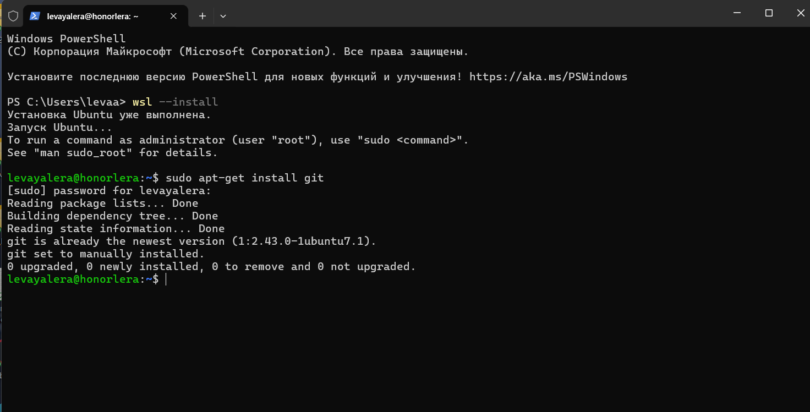
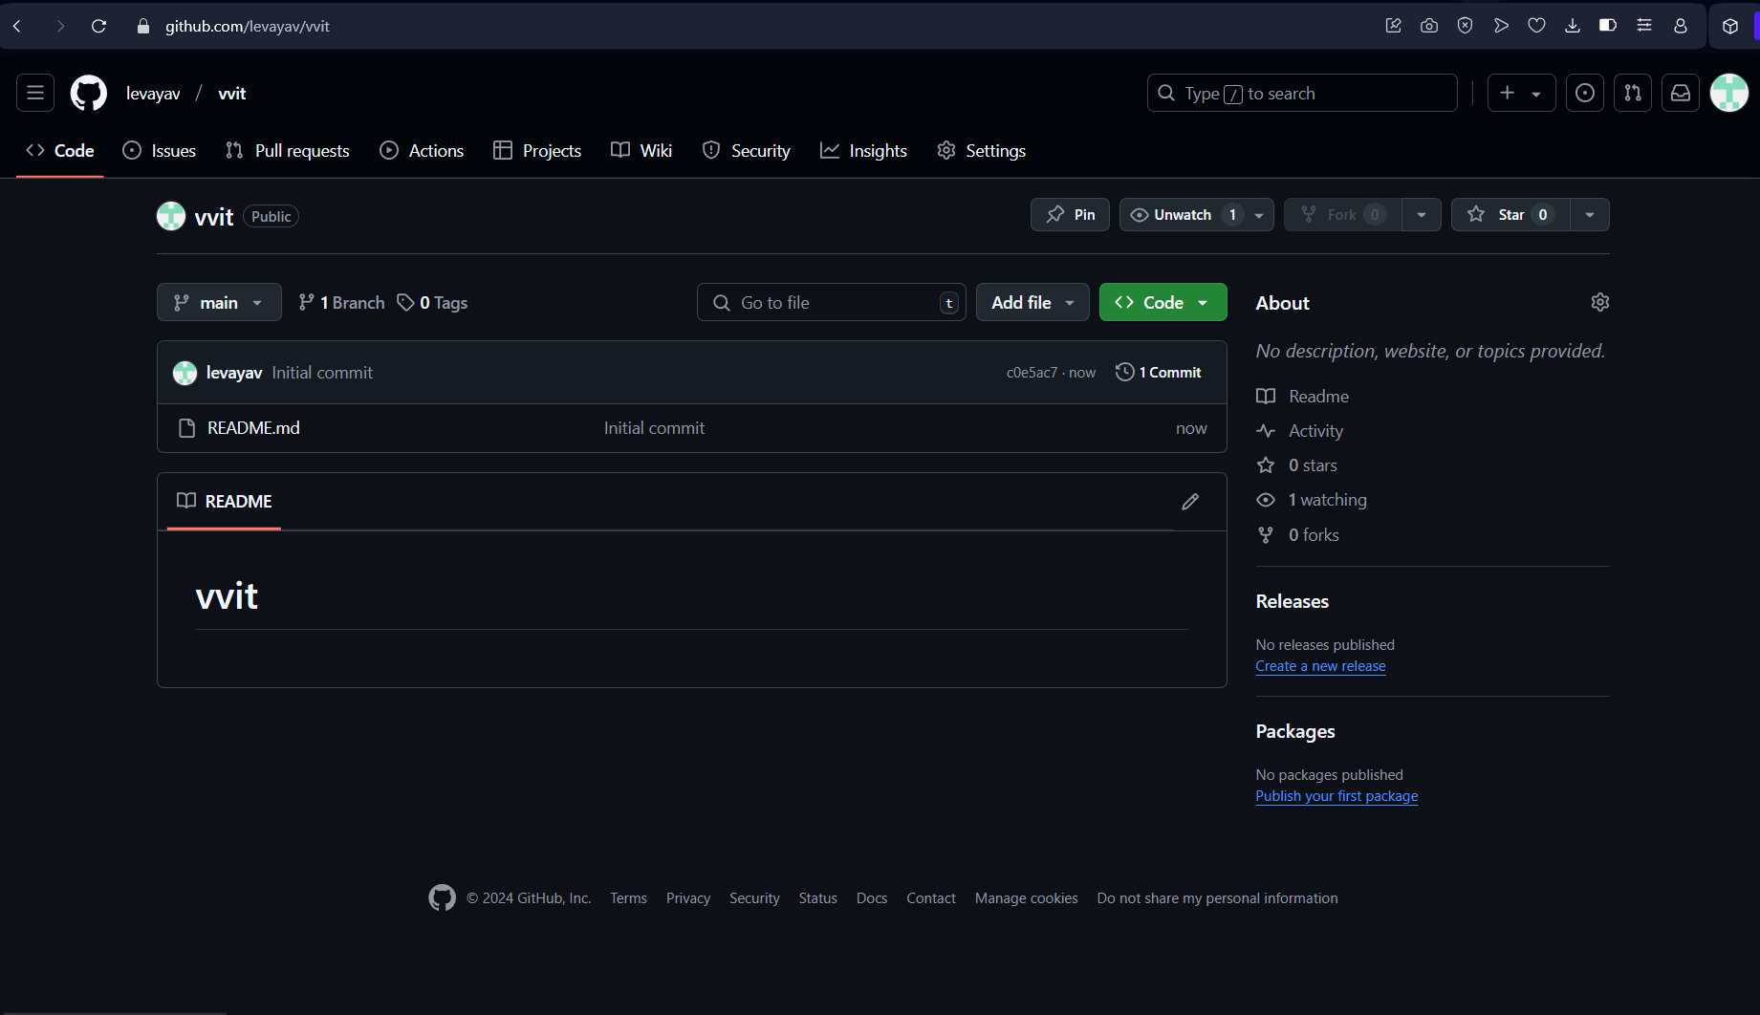
Задание 2: Создать новый репозиторий на GitHub или GitLab.
Задание 3: Клонировать репозиторий на локальный компьютер.
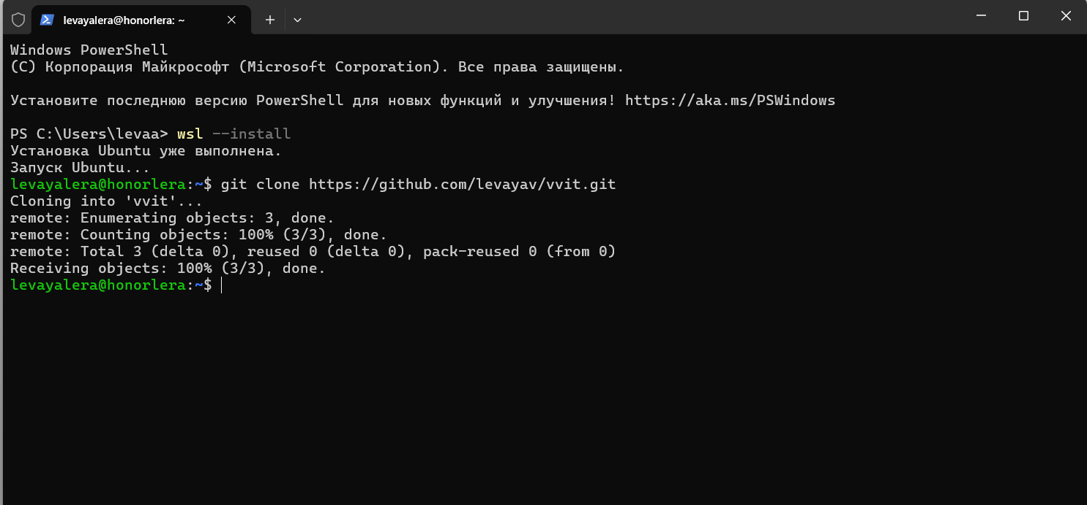
Задание 4: Создать новый файл в репозитории.
Задание 5: Добавить новый файл в индекс и произвести коммит изменения.
Добавим файл в индекс:
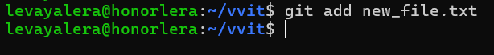
Закоммитим добавленный файл с комментарием «Добавлен новый файл»:
